关于做好2015年同等学力人员申请硕士学位外国语水平和学科综合水平全国统一考试报名工作的通知
根据国务院学位委员会办公室、教育部学位与研究生教育发展中心《关于做好2015年同等学力人员申请硕士学位外国语水平和学科综合水平全国统一考试工作的通知》（学位办[2015]1号）和（学位中心[2015]12号），现就做好我校2015年同等学力全国统考报名工作的有关事宜通知如下：
一、考试时间
2015年5月31日（星期日）
外国语水平考试时间：9:00-11:30
学科综合水平考试时间：14:30-17:30
二、考生报名具体流程（可参见流程图）
1、网上报名
已在册的申请人（采集过指纹和图像信息的申请人），于2015年3月1日至3月20日登录同等学力信息平台，提交申请参加考试的语种或学科及参加考试的地点。
2、报名资格审查
我校将于2015年3月21日至3月26日通过同等学力信息平台审核报名考生的资格、报考语种或学科以及考试地点等信息，如发现不符或有弄虚作假的及时纠正或取消其申请资格。在全国统一考试中作弊而被取消考试资格的考生，在考试资格取消期限内不得报考。
3、网上缴费
2015年4月1日前，通过审核的报考者通过信息平台以网上支付形式缴纳考试费，未成功支付报名考试费的报考者，本次报名无效。
4、下载打印准考证
2015年5月25日至5月31日考生通过信息平台考生自行下载打印准考证。
三、外国语水平考试的语种和学科综合水平考试的科目
（一）全国统一组织的外国语水平考试的主要语种为：英语、俄语、法语、德语和日语，所用考试大纲请见附件。
（二）学科综合水平考试的科目、学科范围、所用考试大纲及指南请见附件。
四、成绩下达和公布
考生可通过“信息平台”查询考生的考试成绩及相关信息。
五、考生报名流程
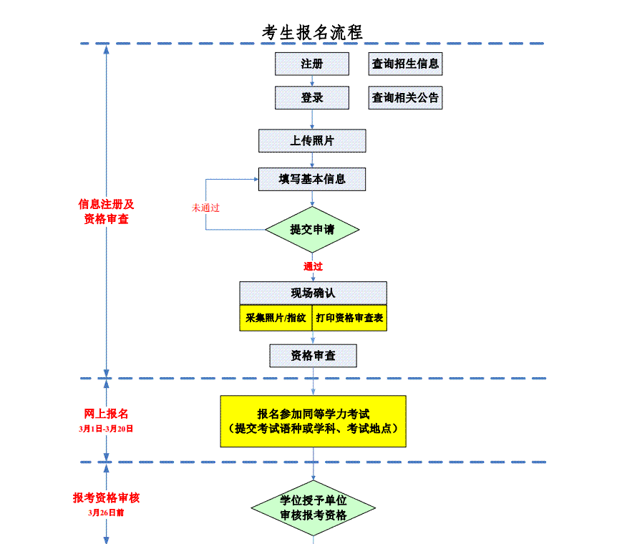
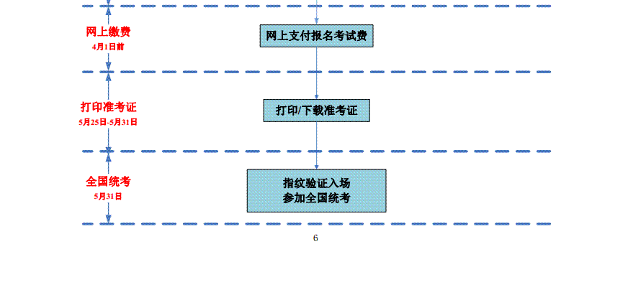
学位办【2015】1号——关于做好2015年同等学力人员申请硕士学位外国语水平和学科综合水平全国统一考试报名工作的通知.zip

